Лабораторная работа. Оценка устойчивости дискретной замкнутой системы автоматического регулирования с применением программных средств
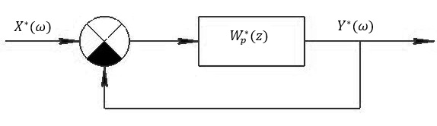
Исследовать на устойчивость дискретную замкнутую систему автоматического регулирования, структурная схема которой, приведена на рис.5, корневым методом, алгебраическим методом Гурвица, по аналогу критерия Михайлова, если известна разомкнутая передаточная функция дискретной системы управления в z – изображении. Сделать выводы об устойчивости по полученным результатам. Передаточные функции, соответствующие варианту представлены в табл.1.
Рис.4.5. Структурная схема разомкнутой дискретной системы автоматического регулирования
Порядок выполнения:
1. Расчет передаточной функции замкнутой системы.
- Запустим с рабочего стола Mathcad (примеры выполнения будут рассмотрены в версии 15).

- Создадим ной документ Файл → Создать→ Пустой документ → Ок.
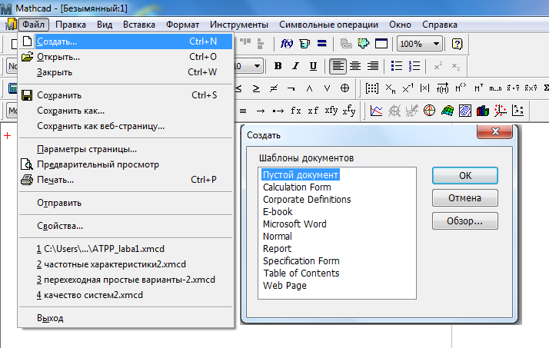
Рис.4.6. Скриншот экрана программы Mathcad. Создание нового документа

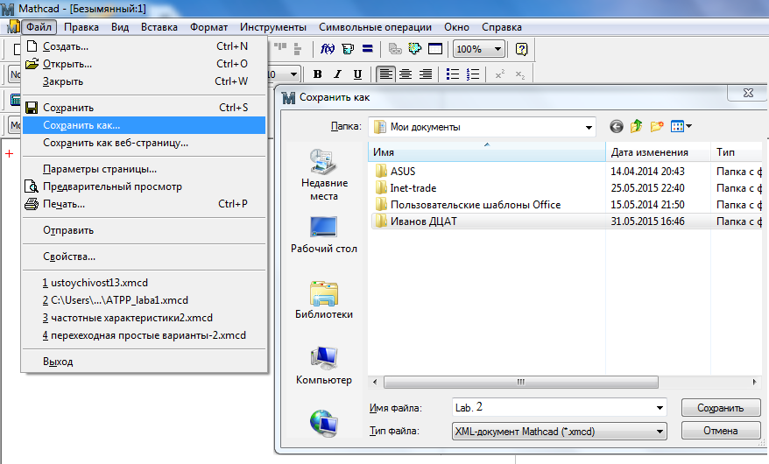
- Сохраним документ Файл → Сохранить → Lab1→ Ок.
Рис.4.7. Скриншот экрана программы Mathcad. Сохранение лабораторной работы

- Предположим, по варианту задана передаточная функция, которая, имеет следующий вид:
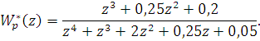
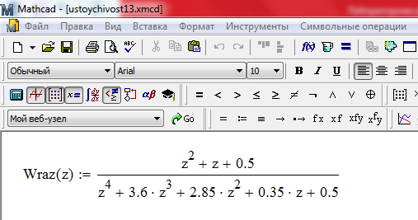
Чтобы задать разомкнутую передаточную функцию дискретной системы, необходимо воспользоваться в панели инструментоввкладкой «вычисление» знаком «определение» .
Рис.4.8. Скриншот экрана программы Mathcad. Пример задания передаточной функции

Для возведения числа или переменной в степень, произведем смену раскладки клавиатуры на английский и воспользуемся комбинацией клавиш Shift+6, или через панель инструментов вкладка «калькуятор» значок «возведение в степень» . В этой же вкладке «калькулятор» можно найти знаки сложение,умножения, деления, тригонометрические функции и т.д.
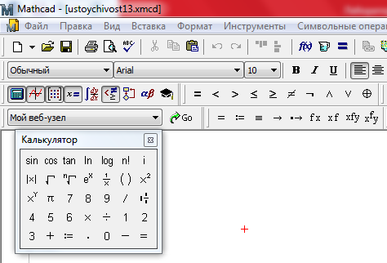
Рис.4.9. Скриншот экрана программы Mathcad. Окно вкладки «Калькулятор»

- Рассчитаем передаточную функцию замкнутой части системы. Воспользуемся оператором «collect» в панели «Символьные преобразования с ключевыми словами» , который собирает члены многочлена. Так же в этой же панели воспользуемся знаком «Символьный расчет с ключевым словом» .
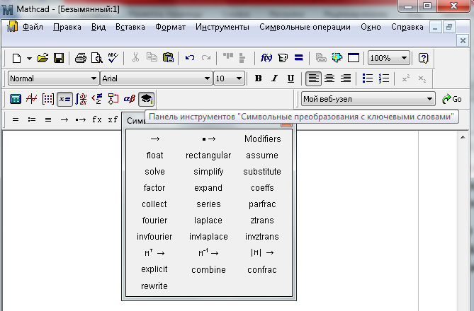
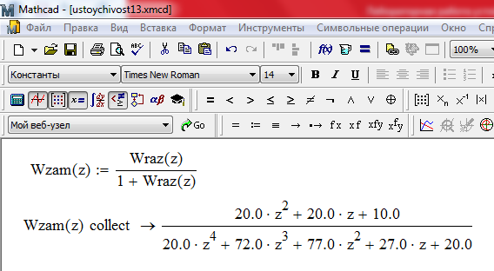
Рис.4.10. Скриншот экрана программы Mathcad. Окно вкладки «Символьные преобразования с ключевыми словами»

Рис.4.11. Скриншот экрана программы Mathcad. Пример расчета дискретной передаточной функции замкнутой системы

- Разделим знаменатель на 20.
- Получим характеристическое уравнение.

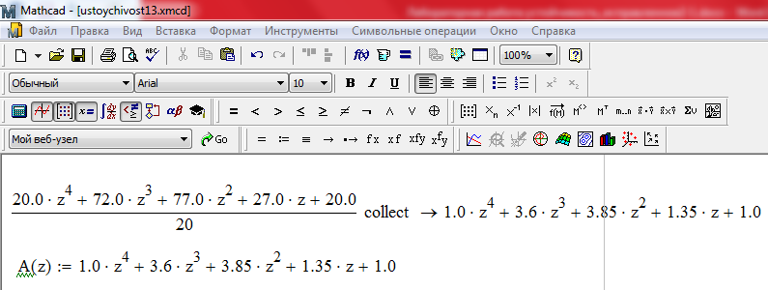
2.Корневой метод оценки устойчивости системы.
Рис.4.12. Скриншот экрана программы Mathcad. Пример определения характеристического уравнения

Для реализации корневого метода, необходимо найти корни характеристического уравнения – полюсы системы управления.
- Для нахождения корней выражения, имеющего вид: a_{n}z^{n} + ... + a₂z² + a₁z +a₀, лучше использовать функцию polyroots, нежели root. В отличие от функции root, функция polyroots не требует начального приближения и возвращает сразу все корни, как вещественные, так и комплексные. Polyroots(v) возвращает корни полинома степени n. Коэффициенты полинома находятся в векторе v длины n+1. Возвращает вектор длины n, состоящий из корней полинома. Эти функции можно ввести с клавиатуры или нажав на значок «Вставить функцию» на панели инструментов. Далее появится окно, разделенное на две части «Категория функции» и «Имя функции». В первом, если мы точно не знаем категорию, выбираем «все» и во втором окне ищем нужную нам функцию, кликаем по ней мышью и нажимаем «Ок».
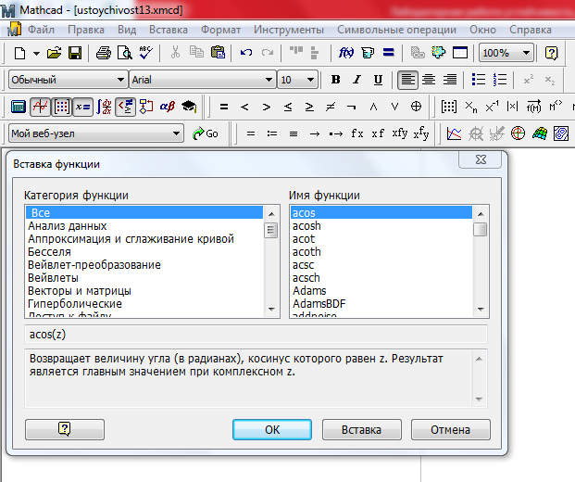
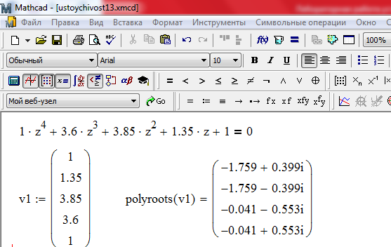
Рис.4.13. Скриншот экрана программы Mathcad. Окно вкладки «Вставка функции»

Рис4.14. Скриншот экрана программы Mathcad. Реализация функции polyroots

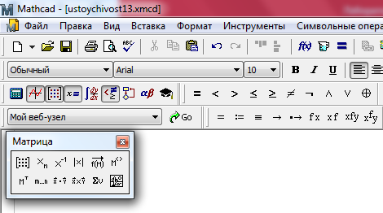
Вектор или матрицу мы можем задать с панели инструментов «Вектор и матрица», нажав на значок «матрица или вектор» или воспользоваться комбинацией Ctrl+M.
Рис.4.15. Скриншот экрана программы Mathcad. Окно вкладки «Матрица или вектор»

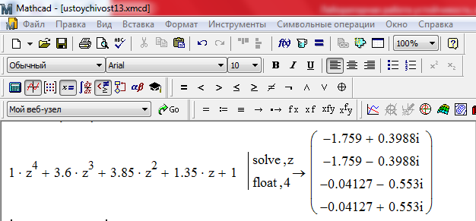
Так же корни уравнения можно найти с помощью оператора solve (решить), который можно ввести с клавиатуры или найти в панели инструментов «Символьные преобразования с ключевыми словами».
Рис.4.16. Скриншот экрана программы Mathcad. Реализация функции slove

Здесь использован оператор float (плавающая точка), который находится в той же панели, что и solve, и задана точность решения – 4 знака.
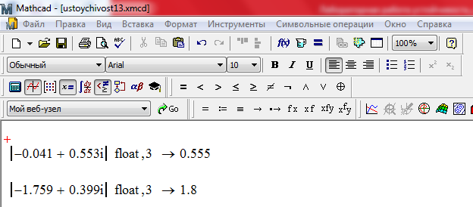
- Если нет возможности начертить единичную окружность и соотнести полюсы дискретной системы управления, то ищется длина вектора, проведенного из начала координат к соответствующему полюсу, другими словами, находится модуль комплексного числа (полюс системы). Для этого воспользуемся значком «Абсолютная величина» в понели инструментов «Калькулятор» .
Рис.4.17. Скриншот экрана программы Mathcad. Вычисление модуля полюсов системы

- Для оценки устойчивости необходимо изобразить комплексную плоскость и нанести на ее полученные корни (рис.3). Для реализации зададим, необходимы параметры (функции Re, Im можно задать с клавиатуры или найти в той же панели, что и функцию root, а тригонометрические функции находятся в уже известной нам панели «Калькулятор»).
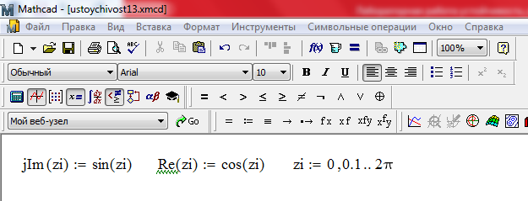
Рис.4.18. Скриншот экрана программы Mathcad. Задание параметров для построения единичной окружности
- Для того, чтобы графически отобразить расположение полюсов дискретной системы автоматического управления на комплексной плоскости, найдем в панели инструментов вкладку «График» и кликнем по значку «График x-y», в появившемся окне укажем нужные нам оси (если осей несколько, то указываем их через запятую):
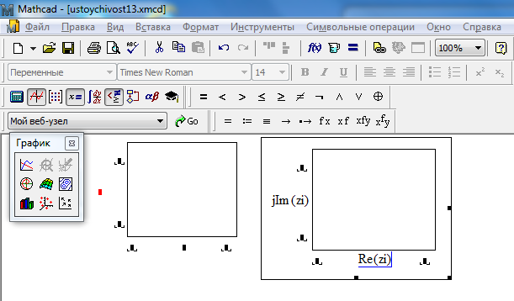
Рис.4.19. Скриншот экрана программы Mathcad. Построение единичной окружности и отображение на ней полюсов системы
Чтобы отформатировать график (указать расположение осей, масштаб, задать сетку, форму линий, а так же цвет и толщину и т.д.) кликнем по нему «двойным щелчком» мыши, после чего появится окно с несколькими вкладками:
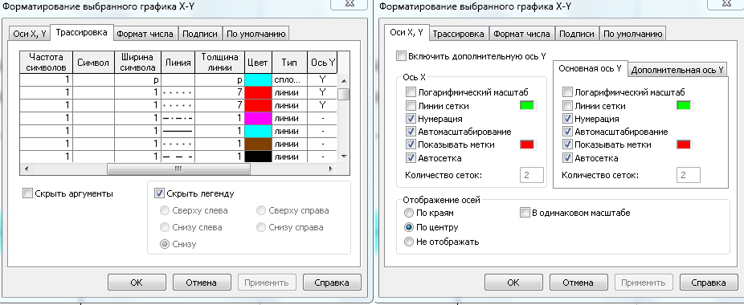
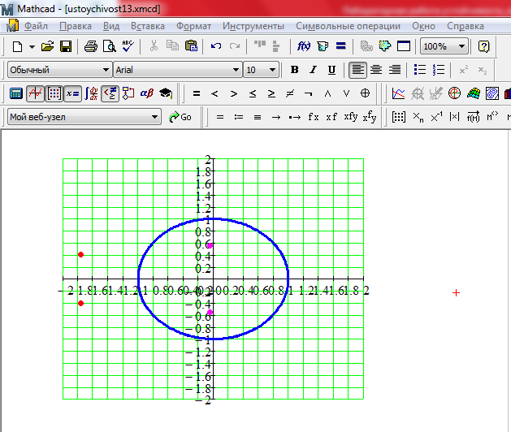
Рис.4.20. Скриншот экрана программы Mathcad. Окна форматирования графика
Рис.4.21. Скриншот экрана программы Mathcad. Комплексная плоскость с изображенными на ней полюсами дискретной системы

Для устойчивости дискретной системы управления все корни характеристического уравнения должны находиться внутри единичкой окружности. Из рисунка видно, что условие устойчивости не выполняется, следовательно, система является не устойчивой.

3.Алгебраический метод оценки устойчивости системы (критерий Гурвица).
Оценим систему на устойчивость алгебраическим методом Гурвица. Для этого выполним замену в характеристическом уравнении, которое мы получили в п.1.
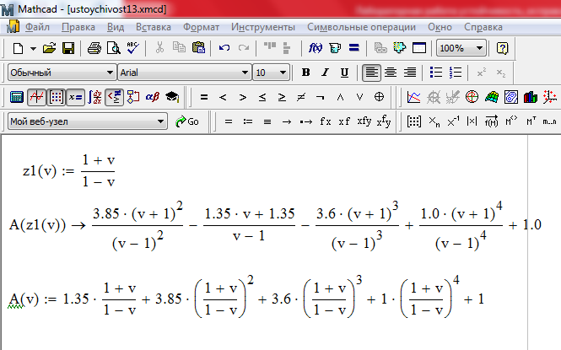
- Произведем замену в характеристическом уравнении на 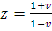 . В данном случае можно в ручную выполнить замену ‒ выражение A(v) или сделать это автоматически ‒ выражение A(z1(v)).
Рис.4.22. Скриншот экрана программы Mathcad. Реализация замены

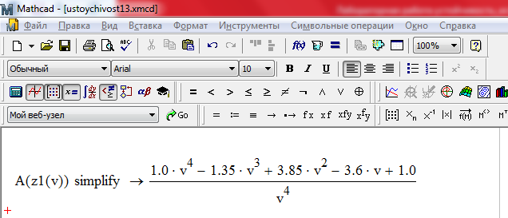
- Далее приводим выражение к общему знаменателю и выделяем числитель. Для этого воспользуемся оператором simplify (упростить выражение), который можно ввести вручную с клавиатуры или воспользоваться панелью инструментов «Символьные преобразования с ключевыми словами» .
Рис.4.23. Скриншот экрана программы Mathcad. Реализация функции simplify

- Выделим числитель:
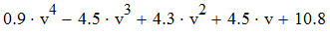
К этому выражению можно применить критерий Гурвица, главный определитель которого имеет вид:
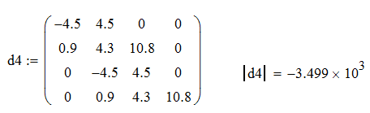
Необходимое условие устойчивости не выполняется, не все коэффициенты $a_{i}>0$, следовательно, система является не устойчивой.

Таблица 4.1
Варианты заданий
№ Варианта | Передаточная функция разомкнутой дискретной системы управления
1 | 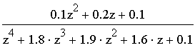
2 | 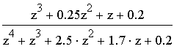
3 | 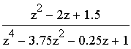
4 | 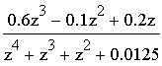
5 | 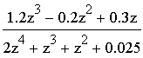
6 | 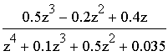
7 | 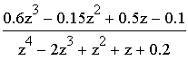
8 | 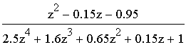
9 | 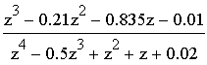
10 | 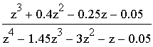
11 | 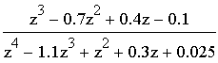
12 | 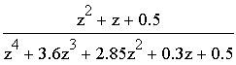
13 | 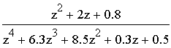
14 | 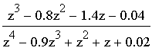
15 | 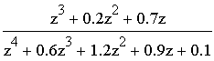
16 | 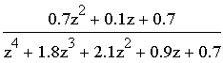
17 | 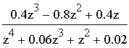
18 | 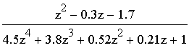
19 | 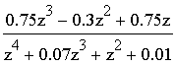
20 | 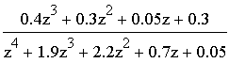

Сделать выводы об устойчивости системы.

